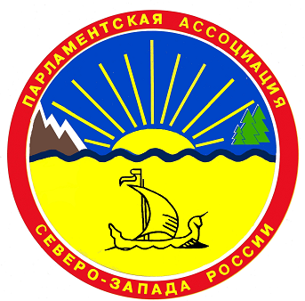

ПАРЛАМЕНТСКАЯ АССОЦИАЦИЯ СЕВЕРО-ЗАПАДА РОССИИ

ПОСТОЯННЫЙ КОМИТЕТ
ПО ЭКОЛОГИИ
Проект
Р Е Ш Е Н И Е
г. Санкт-Петербург

12 апреля 2018 года № 7

О нормативно-правовом регулировании вопросов охраны зеленых насаждений в регионах Северо-Запада России

Заслушав и обсудив информацию В.Г.Губарова - председателя постоянного комитета ПАСЗР по экологии, председателя постоянного комитета Калининградской областной Думы по сельскому хозяйству, землепользованию, природным ресурсам и охране окружающей среды о нормативно-правовом регулировании вопросов охраны зеленых насаждений в регионах Северо-Запада России, постоянный комитет р е ш и л:

1. Информацию принять к сведению.
2. Рекомендовать членам постоянного комитета ПАСЗР по экологии с привлечением соответствующих заинтересованных лиц проработать предложения по внесению изменений в Федеральный закон «Об охране окружающей среды» (ст.61) в части конкретизации требований к охране зеленого фонда и усиления роли органов государственной власти субъектов Российской Федерации по регулированию вопросов охраны зеленых насаждений на территориях субъектов Российской Федерации и направить в адрес председателя постоянного комитета В.Г.Губарова в целях рассмотрения на очередном заседании.

Председатель постоянного комитета | В.Г.Губаров

